Załącznik nr 6 do Siwz
Wzory grafik wskazanych w opisie oznakowania zamawianych materiałów:

- Zestawienie logotypów Regionalnego Programu Operacyjnego Województwa Kujawsko-Pomorskiego na lata 2014-2020 w wersji kolorowej:

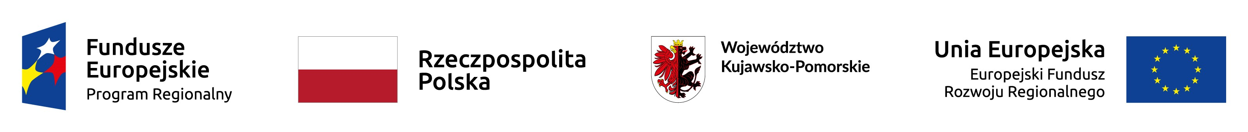

2. Ponadto logotypy Partnerów projektów, obowiązkowe:

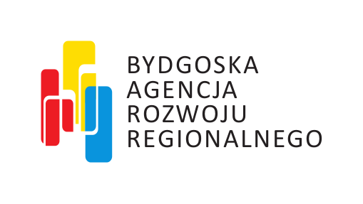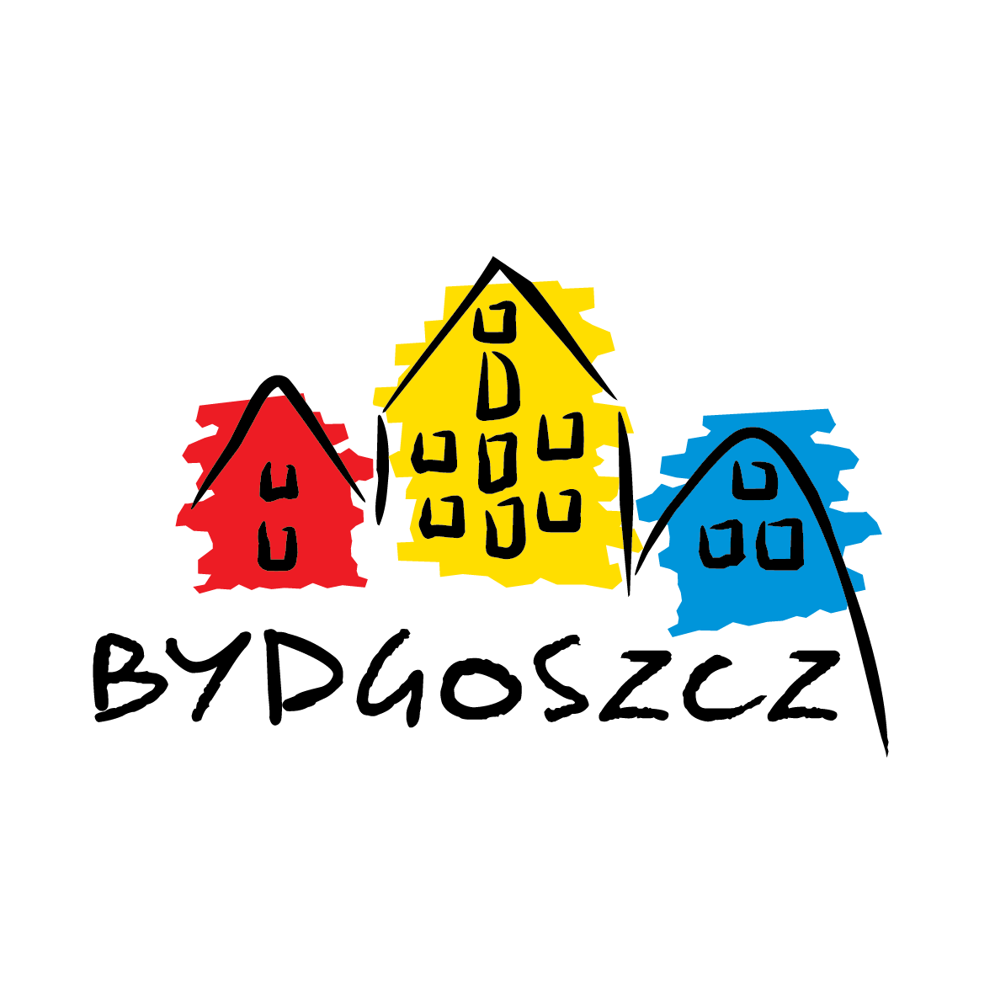
- Bydgoska Agencja Rozwoju Regionalnego Sp. z o.o. / Miasto Bydgoszcz

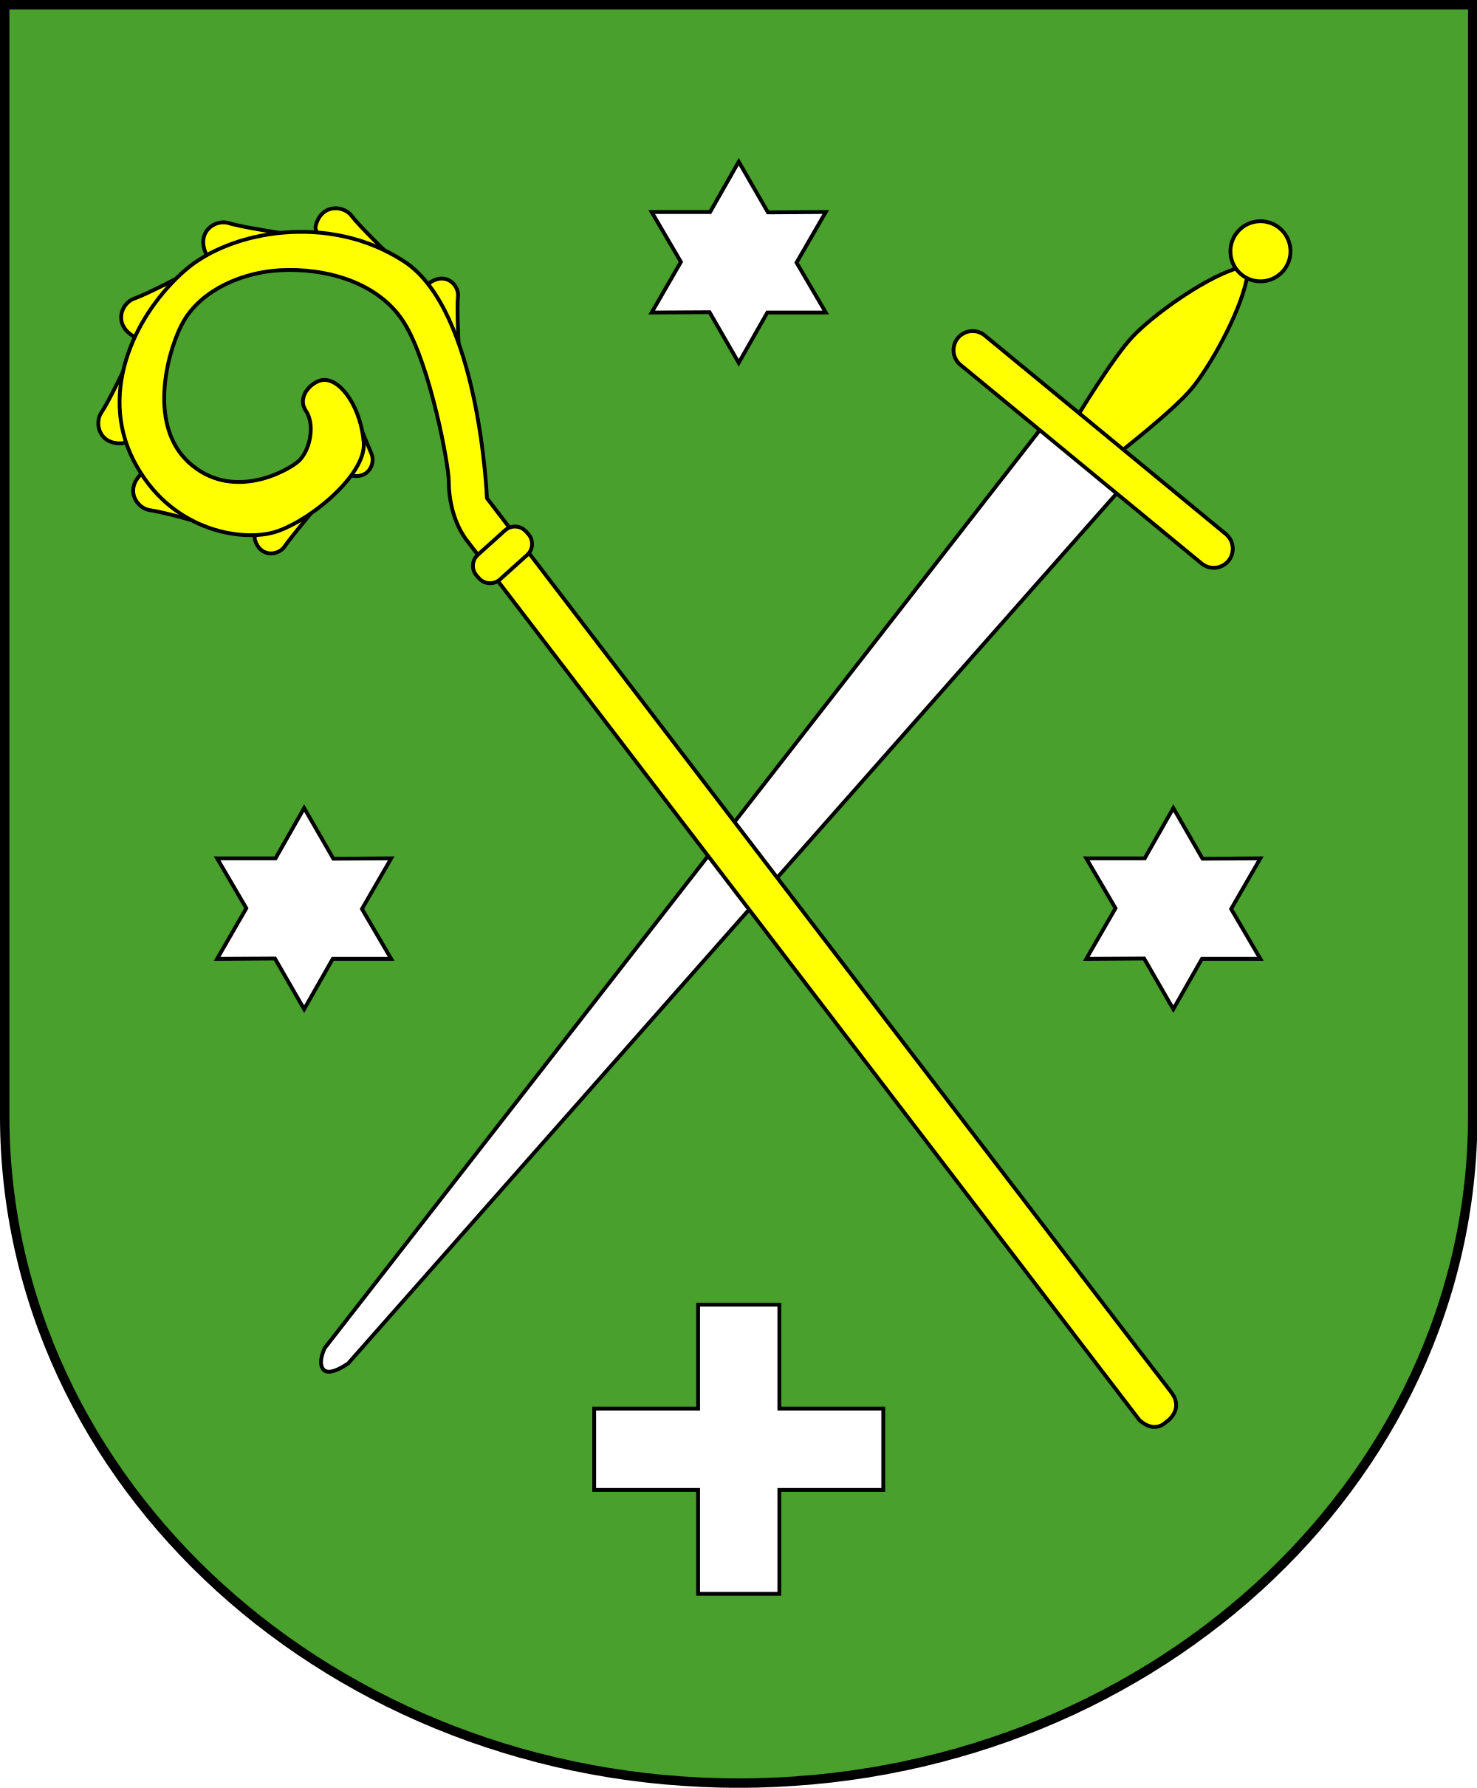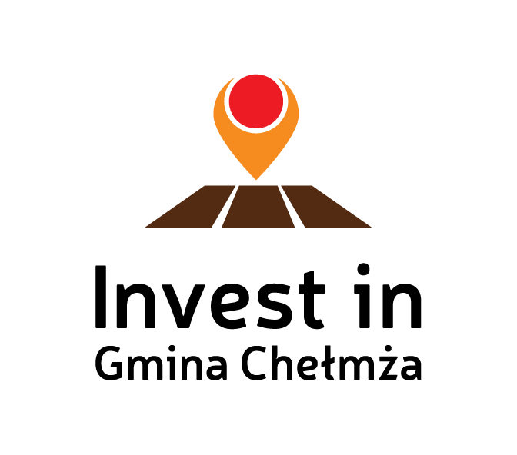

- Gmina Chełmża
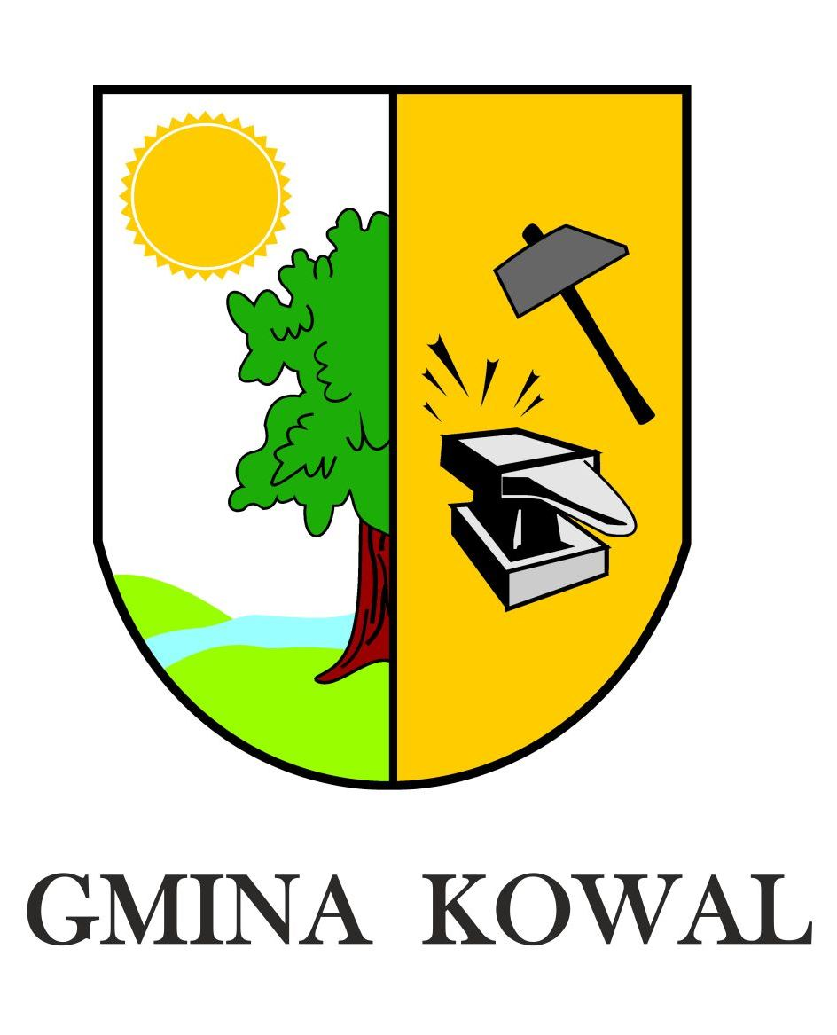
- Gmina Kowal

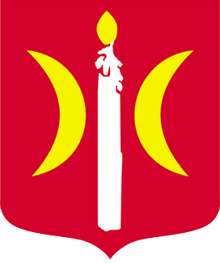
- Gmina Świecie

- Gmina Miasta Toruń / Centrum Wsparcia Biznesu w Toruniu

